Lab 5: About React Router
Thái sơn – ds 170551
https://github.com/a0323i1thaison/FERSP26-son

1. Cấu trúc dự án
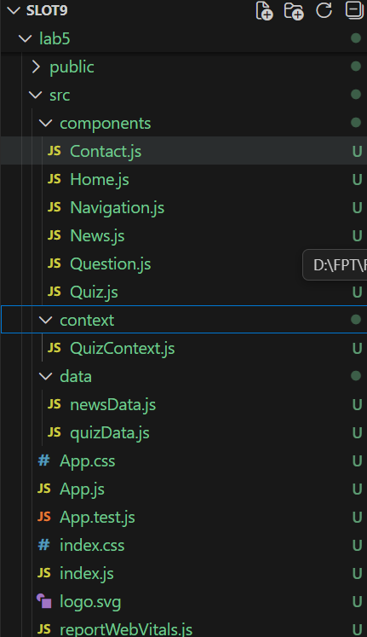

1. Cấu trúc thư mục data
Lưu trữ dữ liệu tĩnh của ứng dụng để mã nguồn sạch sẽ và dễ quản lý.
- newsData.js: Chứa mảng 8 đối tượng tin tức bao gồm tiêu đề, mô tả và đường dẫn ảnh.
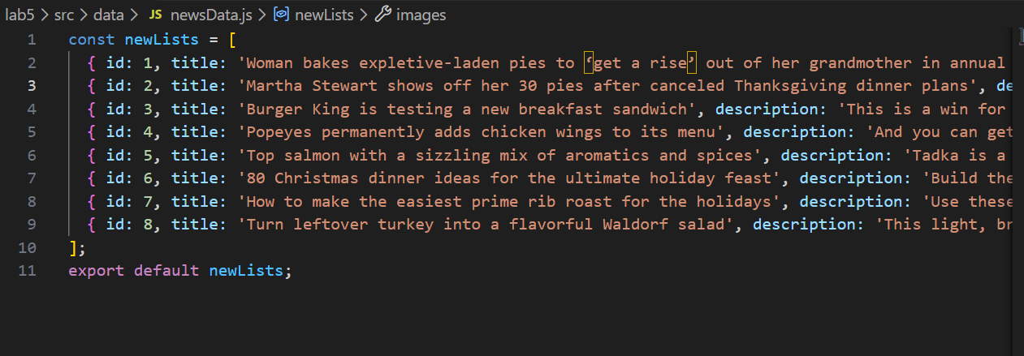
- quizData.js: Chứa danh sách các câu hỏi trắc nghiệm, các lựa chọn và đáp án đúng.
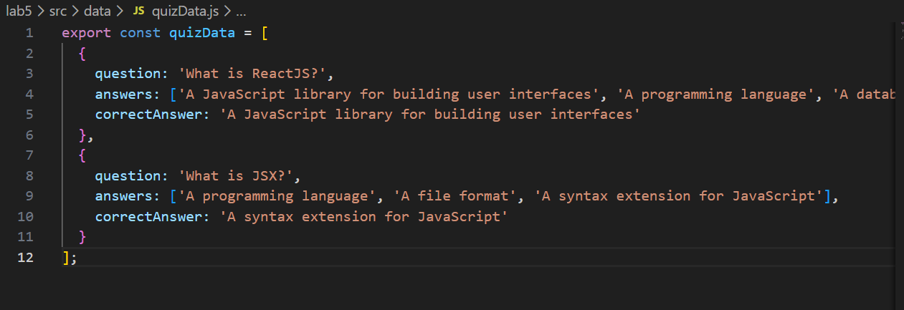

2. Cấu trúc thư mục Context
Quản lý trạng thái toàn cục của ứng dụng.
- QuizContext.js: Sử dụng createContext để lưu trữ điểm số (score) và chia sẻ giữa trang Quiz và kết quả cuối cùng.
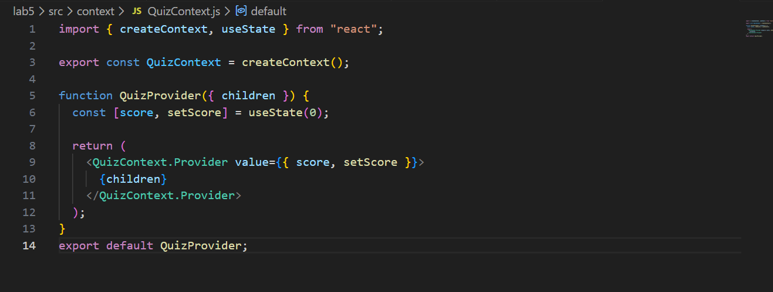
Kết quả chạy :
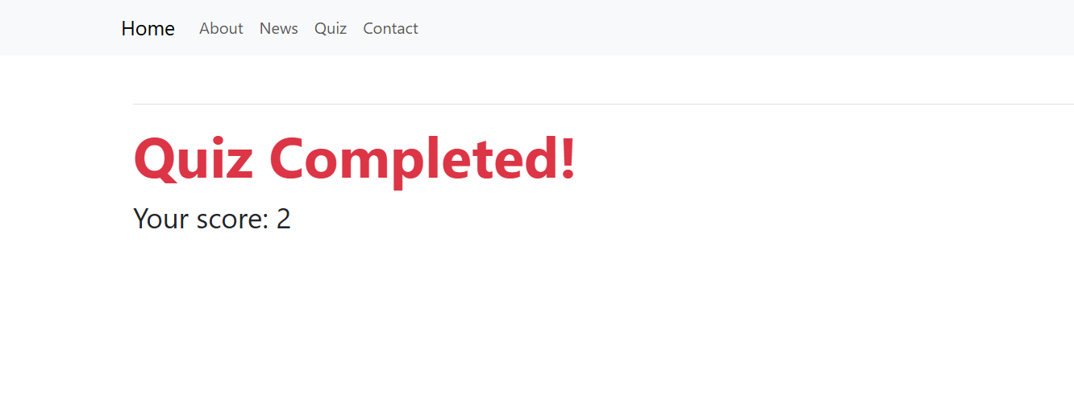

3. Cấu trúc thư mục componans
Chứa các thành phần giao diện (UI) sử dụng React Bootstrap.
Navigation.js: Thanh menu điều hướng giúp chuyển trang không tải lại.
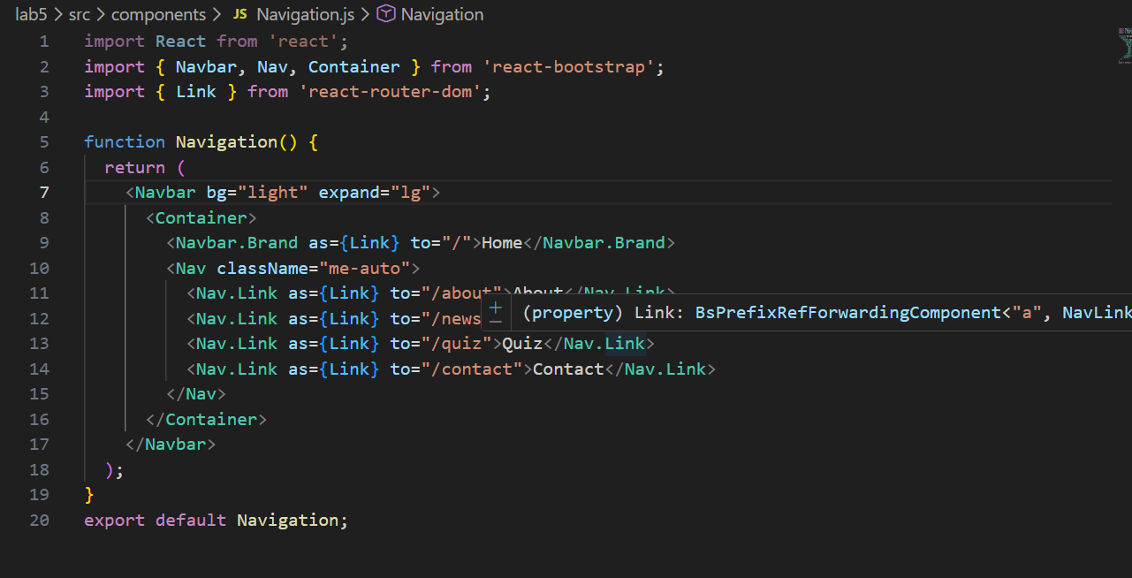
Kết quả chạy :

Home.js:
  - Chức năng: Hiển thị Carousel (Slide) ảnh banner.
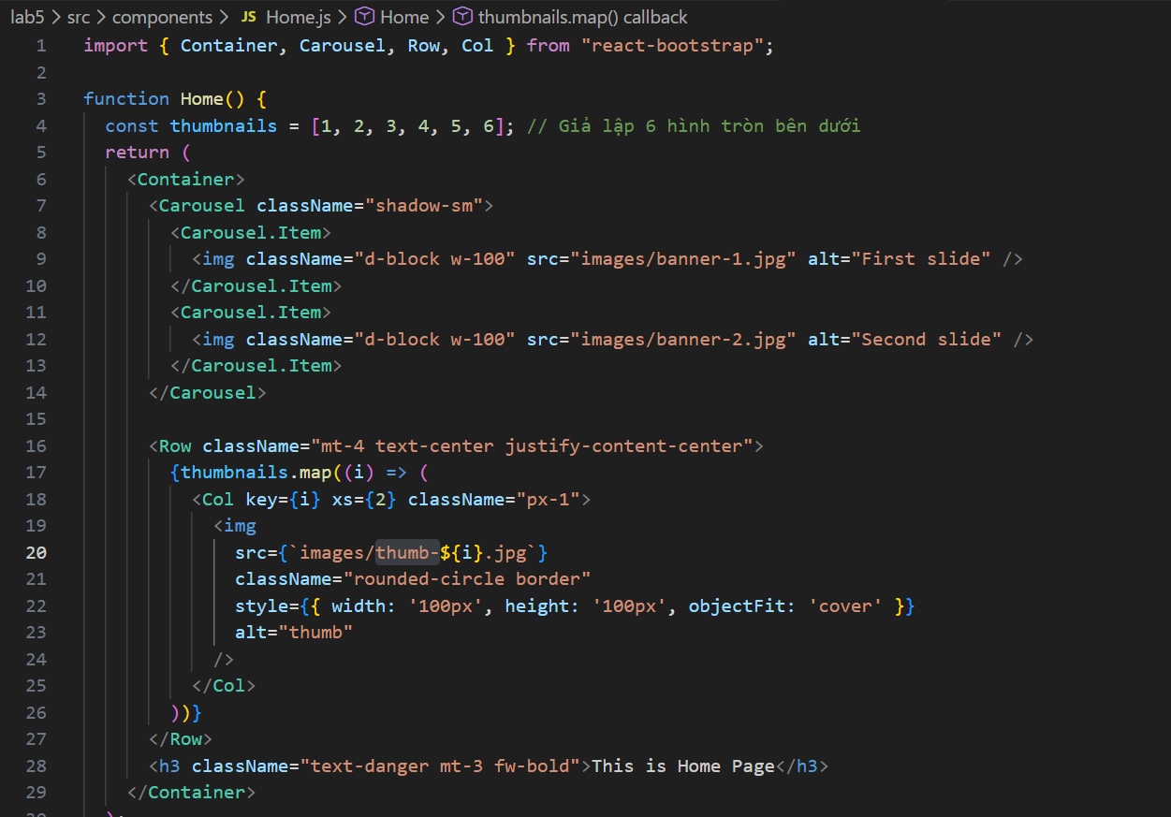
  - Kết quả: Banner lớn hiển thị ở đầu trang, bên dưới là dòng chữ đỏ "This is Home Page".
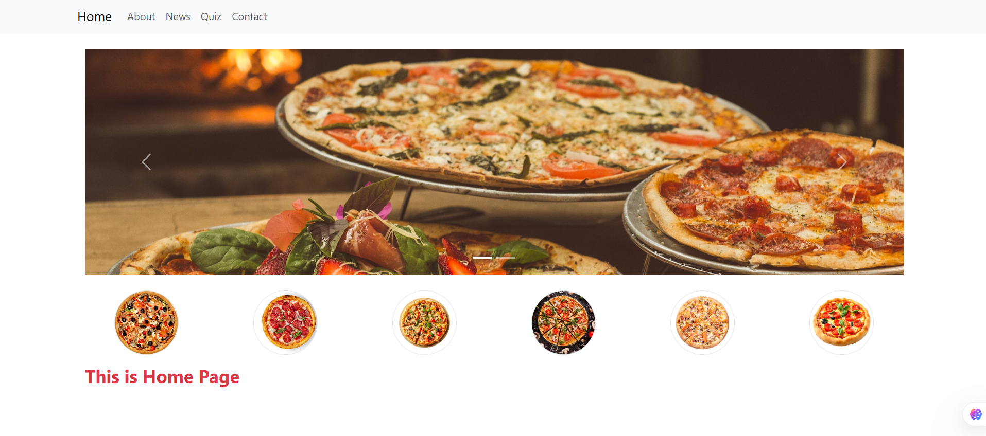

News.js:
  - Chức năng: Hiển thị danh sách tin tức dưới dạng Grid (lưới).
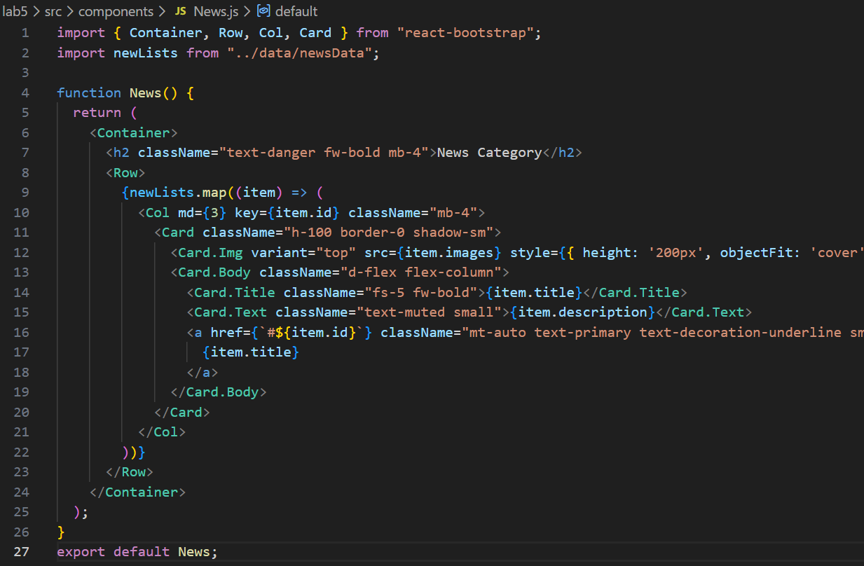
  - Kết quả: Hiển thị 8 thẻ Card tin tức, mỗi hàng 4 cột, có hình ảnh và mô tả.
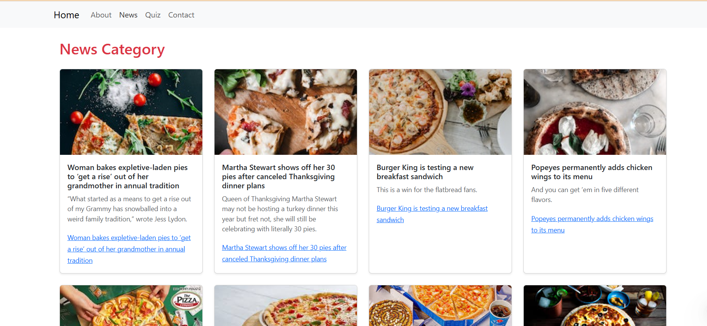

Quiz.js & Question.js:
  - Chức năng: Xử lý logic chọn đáp án, bấm "Next" và tính điểm.
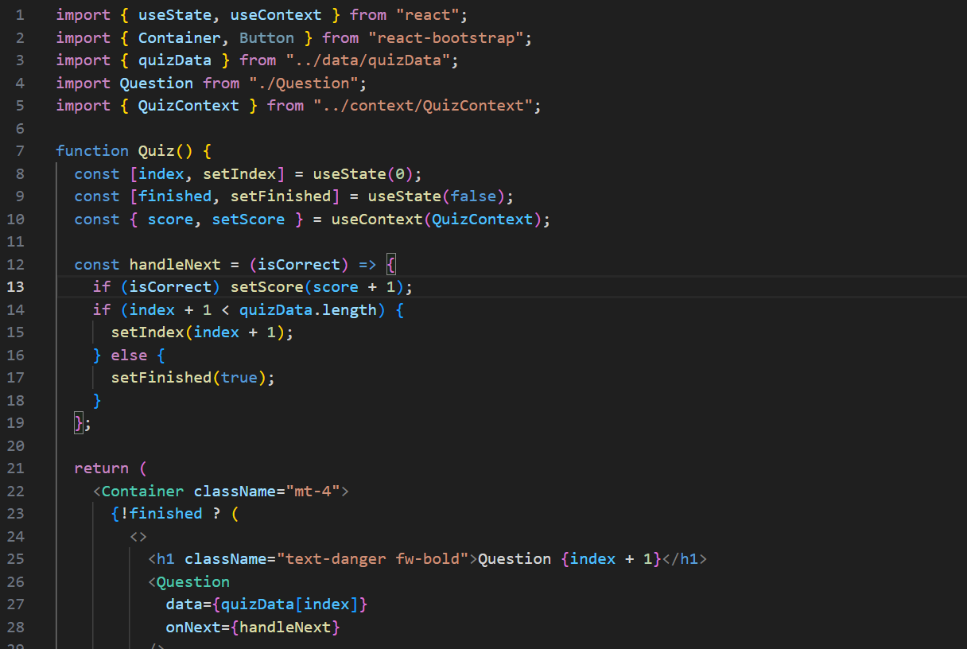
  - Kết quả: Giao diện câu hỏi trắc nghiệm và màn hình thông báo "Quiz Completed!" màu đỏ kèm số điểm đạt được.
  - 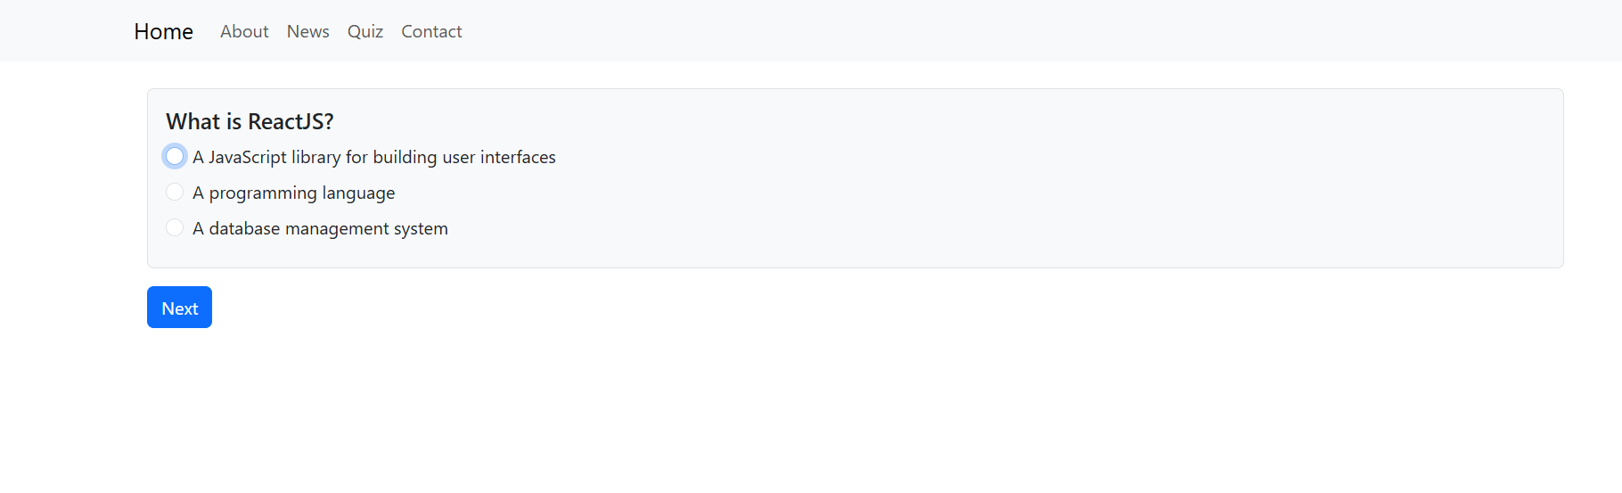

Contact.js:
  - Chức năng: Form liên hệ với tính năng Validation (kiểm tra dữ liệu).
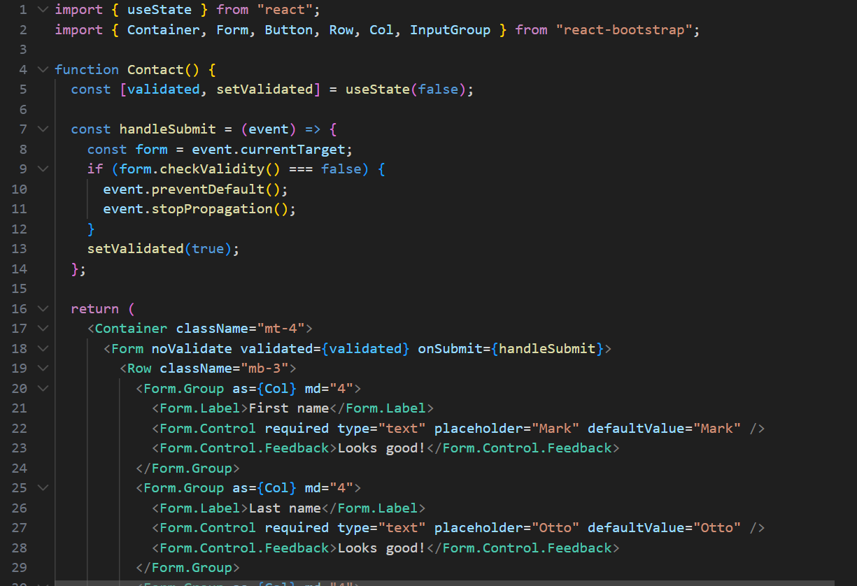
  - Kết quả: Hiển thị các trường nhập liệu, có thông báo lỗi đỏ khi bỏ trống hoặc nhập sai định dạng.
